Plazius. POS API v2 (simplified)

## История изменений

|  |  |  |
| --- | --- | --- |
| **Дата** | **Автор** | **Изменение** |
|  | Сухоносенко К.В | Исходная версия. Описание сценариев. |
|  | Сухоносенко К.В | Новые приложения - 5,6  Метод precheque.  Удален CanBePaidByBonuses.  Удалены Order-CloseTime & Order-PrechequeTime |
|  | Юшков В.И. | Метод GetNotifications  Обновлено приложение 3 |
|  | Борисов Д.М. | Информация о балансе |
|  |  |  |

## Содержание

История изменений

Содержание

Ссылки

Преамбула

Структура системы

Сценарии интеграции

Fastfood/retail

Tableservice

Описание сценариев

Прочие возможности – не реализовано

Методы и структуры

Пример - основной сценарий retail-fastfood

Пример - основной сценарий table-service

Пример - сценарий refund

Базовые интерфейсы

public interface IWorkflow

bool IsOnline { get; }

Описание

ICheckinResult Checkin(string credential, UserSearchScope searchScope, Order order, ProductLimit[] limits);

Описание

void Pay(Guid orderId, WalletPayment[] payments, AppliedDiscount[] discounts);

Описание

RefundResult Refund(Guid orderId, Guid transactionId, WalletRefund[] refunds, CancelledOrderItem[] cancelledItems);

Описание

ICloseResult CloseOrder(Order order, decimal SumForBonus);

Описание

void Abort(Guid orderId)

Описание

void Reset(Guid orderId)

Описание

Notification[] GetNotifications(Guid[] orderIds)

Описание

ICheckinResult UpdateOrder(Order order, ProductLimit[] limits);

Описание

ICheckinResult Precheque(Order order, ProductLimit[] limits);

Описание

void BindCardToPhone(string cardTrackOrNumber, string phoneNumber)

Описание

void ActivateUserBinding(string activationCode)

Описание

Параметры подключения

Заказ и связанные структуры

Данные пользователя

Чекин

Результаты работы акций (скидки)

Оплаты и возврат

Закрытие заказа

Нотификации

Приложение 1: Форматирование чеков

Описание формата XML

Управление шрифтами

Управление выравниванием

Управление переносом текста

Прочие теги форматирования

Пример использования

Приложение 2: Авторизация гостей

Приложение 3: Нотификации

Приложение 4: Возможные исключения в системе

Приложение 5. Обработка ошибок

Что делать, если оплата не прошла и гость платит наличными

Что делать, если ошибка на фискальном регистраторе

Приложение 6. Задание лимитов скидок и оплат бонусами

Проблема

Решение

Пример

## Ссылки

1. Техническое задание на интеграцию Plazius и сторонней кассовой системы. “ТЗ”.

## Преамбула

Документ описывает прикладной программный интерфейс взаимодействия системы лояльности plazius и внешних кассовых систем.

Документ описывает:

* структуру системы
* сценарии взаимодействия касса-гость-кассир-plazius
* программный интерфейс (API) plazius
* примеры использования API

## Структура системы

Система используется:

* Мерчантом – владельцем заведения
* Гостем – человеком, кто пользуется скидками и бонусами в различных заведениях
* Кассиром
* Официантом

Система состоит из:

* Сервера plazius
* Локального модуля plazius, устанавливаемого на кассу
* Опционального, локального для заведения (точки продаж) модуля-агрегатора (POS-сервер)
* Кассового ПО

Кассовое ПО использует API, описываемый в документе, для взаимодействия с системой plazius.

Взаимодействие с системой plazius осуществляется по защищенному протоколу https (порт 443). Адрес главного сервера: [https://api.plazius.ru/](https://api.platius.ru/)

В тестовом режиме используется http-подключение без шифрования. Адрес тестового сервера:[http://www7.plazius.ru:9010/](http://www4.platius.ru:9010/)

POS-сервер осуществляет маршрутизацию вызовов касс к серверу plazius и выполняет кеширование данных, которые могут быть получены без обращения к серверу plazius (пул промокодов, настройки организации, тексты offline-чеков)

## Сценарии интеграции

На верхнем уровне сценарии относятся к поведению 2-х типов – для заведений с обслуживанием (пречеком) и заведений без обслуживания (фастфуд, ритейл). Смотри диаграммы ниже.

### Fastfood/retail

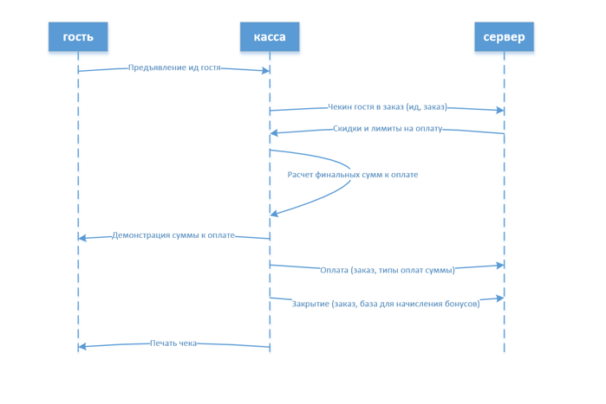

### Tableservice

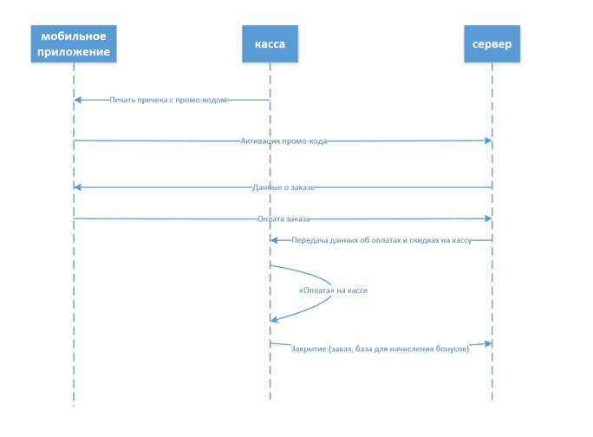

### Описание сценариев

Подробное описание сценариев смотри в [1].

### Прочие возможности – не реализовано

* Просмотр баланса счета на кассе
* Пополнение бонусного счета на кассе
* Выписка операций на кассе
* Установка реферальной связи между гостями на кассе
* Локализация

## Методы и структуры

Ниже приведена диаграмма переходов-состояний для заказа с точки зрения клиентской логики.

Выделены следующие состояния:

* Open - заказ создан, но данные о привязке пользователя и оплатах не получены
* NotFixed - данные об оплатах получены в виде лимитов
* Fixed - данные об оплатах получены в виде точных сумм
* Payed - оплаты проведены на стороне кассовой системы
* Closed - заказ без ошибок закрыт на стороне кассовой системы
* Aborted - workflow заказа прервано на стороне кассовой системы

Важно отметить, что в начале работы с заказом нужно вызвать один из инициализирующих методов (UpdateOrder, Checkin), а в конце - один из методов, приводящий заказ в терминальное состояние (Closed или Aborted). Нежелательно оставлять “висящие” заказы.

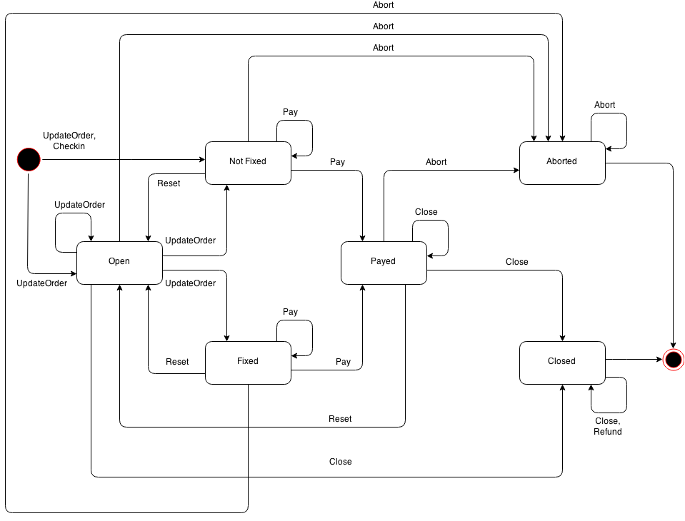

### Пример - основной сценарий retail-fastfood

|  |
| --- |
| // Задаем параметры, с которыми будет работать клиентская библиотека plazius  var startupParams = new StartupParams  {  Host = "plazius",  Login = "0001",  Password = "qwerty",  TerminalId = "POS-1",  SyncCallTimeoutSec = 15,  AsyncCallWaitTimeoutSec = 3,  Locale = "ru-Ru",  UseCompression = true,  PosInfo = "POS system, ver.1.0.0 build at 2014.10.14"  };  // Создаем экземпляр клиента, подходящий нам по бизнес-процессу  var api = PlaziusFacade.CreateWorkflow(startupParams);  // Создаем заказ с двумя элементами  var item1 = new OrderItem  {  ProductCode = "100100",  ProductName = "Портвейн 777",  Amount = 1,  FixedPrice = 600,  Sum = 600,  SumAfterDiscount = 600  };  var item2 = new OrderItem  {  ProductCode = "200100",  ProductName = "Огурцы свежие",  Amount = 0.53,  FixedPrice = 40,  Sum = 21.2m,  // в магазине действует локальная скидка 50% на овощи  SumAfterDiscount = 10.6m  };  var order = new Order  {  Id = Guid.NewGuid(),  Number = "444",  Sum = item1.Sum + item2.Sum,  SumAfterDiscount = item1.SumAfterDiscount + item2.SumAfterDiscount,  Items = new[] { item1, item2 }  };  // Установим ограничения: спиртные напитки нельзя оплачивать бонусами  // + минимальная цена портвейна 500р  var productLimit = new ProductLimit  {  ProductCode = "100100",  MaxDiscount= 100m, // касса учтет это при обработке запроса на доступные лимиты оплат  MaxBonusPayment= 100m,  IsFullAmountLimit = true, // указываем, что лимит касается всего товара целиком (а не в пересчете на единицу товара)  };  const string userPaymentToken = "12345";  // выполняем checkin  var checkinResult = api.Checkin(userPaymentToken, UserSearchScope.PaymentToken,  order, new [] { productLimit });  // plazius передал скидки, и мы применяем их  AppliedDiscount[] appliedDiscounts = null;  if (checkinResult.LoyaltyResult != null)  {  appliedDiscounts = checkinResult.LoyaltyResult.ProgramResults  .SelectMany(program => program.Operations, (program, operation) => new { program, operation })  .Select(item => new AppliedDiscount  {  ProgramId = item.program.ProgramId,  OperationCode = item.operation.Code,  ProductCode = item.operation.ProductCode,  ProductName = item.operation.ProductName,  Sum = item.operation.DiscountSum  })  .ToArray();  }  // plazius передал диапазон возможных оплат  var payments = new List<WalletPayment>();  if (checkinResult.PaymentLimits != null)  {  // Считаем фактические суммы оплат  var sumToPay = GetSumToPay(order);  // Приоритет оплат задается порядком их перечисления  foreach (var limit in checkinResult.PaymentLimits)  {  var payment = new WalletPayment  {  WalletCode = limit.WalletCode,  Sum = Math.Min(sumToPay, limit.MaxSum)  };  // Совершаем оплату только если она больше или равна допустимому лимиту  if (payment.Sum < limit.MinSum)  continue;  AddPaymentToOrder(order, payment.Sum, payment.WalletCode);  payments.Add(payment);  sumToPay -= payment.Sum;  }  }  ASSERT( sumToPay >=0 )  if (sumToPay > 0)  {  // нужна доплата на кассе - не все можно оплатить оплатами с plazius  // ….  }  // Выполняем оплату.  // Метод вызывается при выполнении любого из условий:  // - касса проводит оплаты, связанные с plazius  // - в заказе есть примененные скидки, связанные с plazius  if (payments.Any() || appliedDiscounts != null)  {  // Идентификатор транзакции нужно задавать в клиентском коде,  // т.к. может потребоваться инициировать отмену оплаты  // Например, при возникновении ошибок в оплатах, не связанных с plazius  var transactionId = Guid.NewGuid();  // Если в процессе выполнения возникнет ошибка  // - автоматически будет инициирована отмена оплаты  api.Pay(order.Id, transactionId, payments.ToArray(), appliedDiscounts);  }  // Закрытие заказа  // передать его на сервер и указать на какую сумму начислять бонусы  var sumForBonus = GetSumForBonus(order);  var closeResult = api.CloseOrder(order, sumForBonus);  // Добавляем в чек информацию, полученную от plazius  AppendChequeFooter(order, closeResult.ChequeFooter); |

### Пример - основной сценарий table-service

|  |
| --- |
| // Задаем параметры, с которыми будет работать клиентская библиотека plazius  var startupParams = new StartupParams  {  Host = "plazius",  Login = "0002",  Password = "qwerty",  TerminalId = "POS-1",  SyncCallTimeoutSec = 15,  AsyncCallWaitTimeoutSec = 3,  Locale = "ru-Ru",  UseCompression = true,  PosInfo = "POS system, ver.1.0.0 build at 2014.10.14"  };  // Создаем экземпляр клиента, подходящий нам по бизнес-процессу  var api = PlaziusFacade.CreateWorkflow(startupParams);  // Создаем заказ с двумя элементами  var item1 = new OrderItem  {  ProductCode = "100100",  ProductName = "Салат",  Amount = 1,  FixedPrice = 600,  Sum = 600,  SumAfterDiscount = 600  };  var item2 = new OrderItem  {  ProductCode = "200100",  ProductName = "Чай",  Amount = 1,  FixedPrice = 50,  Sum = 50,  // в магазине действует локальная скидка 50% на чай  SumAfterDiscount = 25  };  var order = new Order  {  Id = Guid.NewGuid(),  Number = "7",  WaiterName = "Петров Сергей",  Sum = item1.Sum + item2.Sum,  SumAfterDiscount = item1.SumAfterDiscount + item2.SumAfterDiscount,  Items = new[] { item1, item2 }  };  // Установим ограничения: чай нелья оплачивать бонусами  var productLimit = new ProductLimit  {  ProductCode = "200100",  MaxDiscount = 0,  MaxBonusPayment = 0,  IsFullAmountLimit = true, // указываем, что лимит касается всего товара целиком (а не в пересчете на единицу товара)  };  // обновляем заказ на сервере (например, при переходе между экранами)  var checkinResult = api.UpdateOrder(order, new[] { productLimit });  // plazius передал скидки, и мы применяем их  AppliedDiscount[] appliedDiscounts = null;  if (checkinResult.LoyaltyResult != null)  {  appliedDiscounts = checkinResult.LoyaltyResult.ProgramResults  .SelectMany(program => program.Operations, (program, operation) => new { program, operation })  .Select(item => new AppliedDiscount  {  ProgramId = item.program.ProgramId,  OperationCode = item.operation.Code,  ProductCode = item.operation.ProductCode,  ProductName = item.operation.ProductName,  Sum = item.operation.DiscountSum  })  .ToArray();  }  // может вернуться привязка гостя и оплаты, совершенные через приложение  var payments = new List<WalletPayment>();  if (checkinResult.Payments != null)  {  foreach (var payment in checkinResult.Payments)  {  AddPaymentToOrder(order, payment.Sum, payment.WalletCode);  payments.Add(new WalletPayment { Sum = payment.Sum, WalletCode = payment.WalletCode });  }  }  // пречек  checkinResult = api.Precheque(order, new[] { productLimit });  // Выполняем оплату.  // Метод вызывается при выполнении любого из условий:  // - касса проводит оплаты, связанные с plazius  // - в заказе есть примененные скидки, связанные с plazius  if (payments.Any() || appliedDiscounts != null)  {  // Идентификатор транзакции нужно задавать в клиентском коде,  // т.к. может потребоваться инициировать отмену оплаты  // Например, при возникновении ошибок в оплатах, не связанных с plazius  var transactionId = Guid.NewGuid();  // Если в процессе выполнения возникнет ошибка  // - автоматически будет инициирована отмена оплаты  api.Pay(order.Id, transactionId, payments.ToArray(), appliedDiscounts);  }  // Закрытие заказа (все оплаты проведены, но фискальный чек еще не напечатан)  // добавляем поля, появляющиеся при закрытии и указываем на какую сумму  // начислять бонусы  var sumForBonus = GetSumForBonus(order);  order.FiscalChequeNumber = 233;  order.CashierName = "Кудрявцева Ирина";  var closeResult = api.CloseOrder(order, sumForBonus);  // Добавляем в чек информацию, полученную от plazius  AppendChequeFooter(order, closeResult.ChequeFooter); |

### Пример - сценарий refund

### 

|  |
| --- |
| //Предусловие: На кассе существует Закрытый заказ (был вызван метод API CloseOrder).  //Гость через сайт оплатил заказ картой и бонусами. А метод UpdateOrder вернул на кассу информацию о том, сколько пользователь платит картой и бонусами.  //Касса сама рассчитывает, какой товар получает какую часть этой оплаты, и сохраняет у себя эту информацию, а в будущем передаёт её в метод Refund.  #region Prerequisites  // Задаем параметры, с которыми будет работать клиентская библиотека  var startupParams = new StartupParams  {  Host = "www7.plazius.ru",  Login = "1714",  Password = "1714",  SyncCallTimeoutSec = 15*60,  UseCompression = true,  TerminalId = "1",  Vendor = "Plazius",  Product = "C# Test client",  ProductVersion = Assembly.GetExecutingAssembly().GetName().Version.ToString(),  PluginVersion = Assembly.GetExecutingAssembly().GetName().Version.ToString()  };  // Создаем экземпляр клиента, подходящий нам по бизнес-процессу  var flow = new Workflow(startupParams);  // Создаем заказ с двумя элементами  var item1 = new OrderItem  {  ProductCode = "100100",  ProductName = "Салат",  Amount = 1,  Sum = 600,  SumAfterDiscount = 600  };  var item2 = new OrderItem  {  ProductCode = "200100",  ProductName = "Чай",  Amount = 2,  Sum = 50,  SumAfterDiscount = 25  };  var order = new Order  {  Id = Guid.NewGuid(),  Number = "1",  WaiterName = "Петров Сергей",  Sum = item1.Sum + item2.Sum,  SumAfterDiscount = item1.SumAfterDiscount + item2.SumAfterDiscount,  Items = new[] {item1, item2}  };  const string credential = "555444";  flow.Checkin(credential, UserSearchScope.CardNumber, order, null);  //Оплачиваем заказ  var paymentTransactionId = Guid.NewGuid();  const decimal cardPayment = 200;  const decimal bonusPayment = 50;  flow.Pay(order.Id, paymentTransactionId, new[]  {  new WalletPayment {WalletCode = Consts.BonusWalletCode, Sum = bonusPayment},  // new WalletPayment {WalletCode = Consts.PaymentCardWalletCode, Sum = cardPayment} //В данном примере оплата картой закомментирована, потому что нельзя платить картой с таким способом авторизации.  }, null);  //Закрываем заказ - без этого рефанд работать не будет  flow.CloseOrder(order, cardPayment);  #endregion  #region Refunds  //В первом рефанде отменяем одну позицию item2.  //Касса считает, сколько средств им надо вернуть (вероятно, пропорционально сумме оплаты).  const decimal firstBonusRefundSum = 30;  //Идентификатор первой операции refund. Для каждой Успешной операции нужен новый идентификатор. Для повтора Неуспешной операции (предыдущий вызов кинул исключение) используется этот же идентификатор.  var firstRefundId = Guid.NewGuid();  var firstRefundResult = flow.Refund(order.Id,  firstRefundId,  new[]  {  new WalletRefund {Sum = firstBonusRefundSum, WalletCode = Consts.BonusWalletCode},  }, new[]  {  new CancelledOrderItem {Amount = 1, ProductCode = item2.ProductCode}  });  var chequeFooter = firstRefundResult.ChequeFooter;  Console.WriteLine(chequeFooter);  //Во втором рефанде отменяем все оставшиеся товары (передавая null)  const decimal secondBonusRefundSum = bonusPayment - firstBonusRefundSum;  //const decimal secondCardRefundSum = cardPayment;  //Идентификатор второй операции refund.  var secondRefundId = Guid.NewGuid();  var secondRefundResult = flow.Refund(order.Id,  secondRefundId,  new[]  {  new WalletRefund {Sum = secondBonusRefundSum, WalletCode = Consts.BonusWalletCode},  // new WalletRefund {Sum = secondCardRefundSum, WalletCode = Consts.PaymentCardWalletCode} //Возврат средств на карту закомментирован по той же причине, что и оплата.  },  //null - значит полную отмену всех товаров. Сумму при этом касса всё равно должна передать.  null);  chequeFooter = secondRefundResult.ChequeFooter;  Console.WriteLine(chequeFooter);  #endregion |

### Базовые интерфейсы

// Интерфейс работы без пречека (ритейл, фастфуд).

#### public interface IWorkflow

**{**

##### bool IsOnline { get; }

###### Описание

Состояние подключения к серверу plazius.

Может использоваться для показа предупреждающих сообщений. На основе этого флага нельзя делать вывод как завершился какой-либо иной метод АПИ - синхронно или с постановкой запроса в очередь.

##### **ICheckinResult Checkin(string credential, UserSearchScope searchScope, Order order, ProductLimit[] limits);**

###### Описание

Чекин гостя в заказ – связывание гостя с заказом и одновременное получение результата работы скидочных механик и диапазона допустимых оплат.

Синхронный.

##### void Pay(Guid orderId, WalletPayment[] payments, AppliedDiscount[] discounts);

###### Описание

Оплата заказа.

Синхронный.

При таймауте автоматически ставит запрос на отмену оплаты в очередь.

Повторный вызов, в случае если предыдущий находится в очереди, вернет ошибку Call_in_progress

TransactionId - уникальный идентификатор, генерируется на стороне кассовой системы

AppliedDiscount - скидки, примененные кассовой системой, из числа предложенных Plazius

##### RefundResult Refund(Guid orderId, Guid transactionId, WalletRefund[] refunds, CancelledOrderItem[] cancelledItems);

###### Описание

Полный или частичный возврат заказа, по одному заказу возможно несколько частичных возвратов.

Синхронный.

Ставится в очередь, если невозможно выполнить за отведенное время.

Повторный вызов, в случае если предыдущий находится в очереди, вернет ошибку Call_in_progress.

Каждый частичный возврат должен вызываться со своим уникальным transactionId.

Вызовы с разным transactionId считаются различными возвратами.

Касса сама сообщает сколько нужно вернуть на кошельки.

##### ICloseResult CloseOrder(Order order, decimal SumForBonus);

###### Описание

Закрытие чека.

Синхронно-асинхронный – если не успевает отработать за отведенное время - ставится в очередь и выдает оффлайн-чек.

Принимает заказ и сумму, на которую надо начислить бонус.

Обычно, если заказ оплачивается комбинацией типов оплат, то бонусная часть оплаты исключается из базы начисления очередных бонусов.

##### void **Abort(**Guid **orderId)**

###### Описание

Прерывание обработки флоу (например при аварийном удалении заказа)

Синхронно-асинхронный.

Отменяет проведенные оплаты, скидки и чекин.

После отработки этого метода можно проводить повторный чекин.

Заказ после успешного CloseOrder() не может быть Abort()-ed.

##### void Reset(Guid orderId)

###### Описание

Обнуление заказа

Синхронно-асинхронный.

Отменяет проведенные оплаты, скидки и чекин.

После отработки этого метода можно проводить повторный чекин.

Заказ после успешного CloseOrder() или Abort() не может быть Reset()-ed.

##### Notification[] GetNotifications(Guid[] orderIds)

###### Описание

Получить нотификации для кассы. Например, получить оплаты, совершенные на стороне plazius (через сайт или мобильное приложение).

Синхронный, выполняет быстрый запрос по данным, закешированным на клиенте plazius.

1) Если orderIds == null или пуст - возвращает нотификации по всем незакрытым заказам, про которые знает клиент. Может использоваться для начальной инициализации кассы

2) Если в orderIds задан один или более идентификаторов заказа - возвращает данные только по этим заказам. Может использоваться для начальной инициализации кассы, смены вида отображения и т.п., когда известно, информацию по каким заказам нужно получить.

Подробнее о нотификациях - в Приложении 3.

##### ICheckinResult UpdateOrder(Order order, ProductLimit[] limits);

###### Описание

Обновляет данные о заказе на сервере.

Принимает данные о привязке гостя к заказу (гость сделал чекин на сервере через приложение).

Синхронный

##### ICheckinResult Precheque(Order order, ProductLimit[] limits);

###### Описание

Фиксирует факт пречека на кассе.

Получает данные для пречека.

Обновляет данные о заказе на сервере.

Принимает данные о привязке гостя к заказу (гость сделал чекин на сервере через приложение).

Синхронный

##### void BindCardToPhone(string cardTrackOrNumber, string phoneNumber)

###### Описание

Привязать карту к телефону.

Получает существующего гостя по номеру телефона или создает нового.

Создает запрос на привязку карты к гостю.

На указанный телефон отправляется SMS с кодом подтверждения привязки.

Синхронный.

##### void ActivateUserBinding(string activationCode)

###### Описание

Подтвердить привязку карты к телефону.

Если находит запрос на привязку карты к номеру телефона с указанным кодом подтверждения - активирует привязку.

Синхронный.

### Параметры подключения

**public sealed class StartupParams**

**{**

// Адрес сервера plazius.

**public string Host { get; set; }**

// Логин и пароль для подключения к серверу.

**public string Login { get; set; }**

**public string Password { get; set; }**

// Таймаут (в секундах) на вызов серверного метода.

// Рекомендуется оставить значение по умолчанию.

**public int SyncCallTimeoutSec { get; set; }**

// Таймаут (в cекундах) завершения синхронного вызова метода, который может быть

// выполнен асинхронно.

// Например, если метод CloseOrder завершится за установленное время - вызывающему коду вернется

// результат, посчитанный сервером Plazius. Если не завершится - результат для offline-режима обработки, но

// выполнение метода будет продолжено асинхронно.

**public int AsyncCallWaitTimeoutSec { get; set; }**

// Использовать ли сжатие тела http-запросов.

// Для production-использования рекомендуется оставлять значение по умолчанию (true).

**public bool UseCompression { get; set; }**

// Язык работы системы (согласно RFC 5646).

**public string Locale { get; set; }**

// Номер терминала в рамках заведения.

**public string TerminalId { get; set; }**

// Ширина кассовой ленты в символах.

**public int TapeWidth { get; set; }**

// true - на кассу будут отправлены чеки в XML виде

// false - чек будет отформатирован на сервере, касса печатает только QR-код

**public bool UseXMLCheques { get; set; }**

// Идентификатор кассововго терминала

**public string TerminalId { get; set; }**

// Разработчик кассового ПО (Например: iiko, UCS).

**public string Vendor { get; set; }**

// Название продукта (Например: R-Keeper 6, iikoFront, Intellect Style).

**public string Product { get; set; }**

// Версия кассового ПО (Например: 3.1.2.3).

**public string ProductVersion { get; set; }**

// Версия библиотеки (плагина) Plazius (Например: 3.1.2.3).

**public string PluginVersion { get; set; }**

**}**

### 

### Заказ и связанные структуры

// Тип заказа.

**public enum OrderType**

**{**

**Unknown = 0,**

**FastFoodOrder = 1,**

**TableServiceOrder = 2,**

**DeliveryOrder = 3,**

**SelfServiceOrder = 4,**

**PetroleumOrder = 6,**

**BanquetOrder = 7,**

**RetailOrder = 8**

**}**

**public sealed class Order**

**{**

// Уникальный guid заказа в plazius – генерируется кассовой системой.

**public Guid Id { get; set; }**

// Тип заказа

**public OrderType OrderType {get; set;}**

// Состав заказа.

**public OrderItem[] Items { get; set; }**

// Сумма заказа после скидок кассовой системы (не включает скидки Plazius).

**public decimal SumAfterDiscount { get; }**

// Сумма заказа по прайсу.

**public decimal Sum { get; }**

// Номер стола в table service.

**public string TableNumber { get; set; }**

// Номер заказа в POS-системе (порядковый номер в смене).

**public string Number { get; set; }**

// Номер фискального чека.

**public int? FiscalChequeNumber { get; set; }**

// Число гостей в заказе.

**public int GuestsCount { get; set; }**

// Имя официанта.

**public string WaiterName { get; set; }**

// Имя кассира.

**public string CashierName { get; set; }**

// Дата-время создание заказа.

**public DateTimeOffset OpenTime { get; set; }**

// Дополнительные параметры заказа - через них можно передавать

// признаки для заказа и настраивать логику реагирования на них через маркетинговые акции

**public Dictionary<string, string> AdditionalData { get; }**

**}**

**public sealed class OrderItem**

**{**

// Код товара в POS-системе (артикул).

**public string ProductCode { get; set; }**

// Название товара в POS-системе.

**public string ProductName { get; set; }**

// Название категории или список категорий одной строкой.

**public string ProductCategory { get; set; }**

// Количество позиций с данным артикулом.

**public decimal Amount { get; set; }**

// Стоимость всех позиций с данным артикулом до дисконта (по прайсу).

**public decimal Sum { get; set; }**

// Стоимость всех позиций с данным артикулом после применения

// локальных скидок POS-системы.

**public decimal SumAfterDiscount { get; set; }** // сумма после дисконта - к оплате

**}**

// Возвращаемая позиция чека при частичном возврате.

**public sealed class CancelledOrderItem**

**{**

// Артикул возвращаемой позиции.

**public string ProductCode { get; set; }**

// Количество возвращаемых позиций.

**public decimal Amount { get; set; }**

**}**

// Ограничения, накладываемые кассовой системой на продажу продукта.

**public sealed class ProductLimit**

**{**

// Артикул продукта.

**public string ProductCode { get; set; }**

// Максимальная скидка

**public decimal MaxDiscount{ get; set; }**

// Максимальная сумма оплаты бонусами

**public decimal MaxBonusPayment{ get; set; }**

// Указание использовать лимит для всего количества товара в заказе (значение true), или в пересчете на единицу товара (значение false)

**public bool IsFullAmountLimit { get; set; }**

**}**

### Данные пользователя

// Информация о госте.

**public sealed class UserData**

**{**

**public string FullName { get; set; }**

**public DateTime? Birthday { get; set; }**

**public string PhotoUrl { get; set; }**

**public BalanceInfo[] Balances { get; set; }**

**}**

// Информация о балансе на кошельке пользователя.

**public sealed class BalanceInfo**

**{**

**public string WalletCode { get; set; }**

**public decimal Balance { get; set; }**

**}**

// Способы идентификации гостя.

**public enum UserSearchScope**

**{**

**Reserved = 0,**

// по номеру телефона

**Phone = 1,**

// по номеру карты

**CardNumber = 2,**

// по треку карты

**CardTrack = 4,**

// по разовому платежному коду

**PaymentToken = 8,**

**}**

### Чекин

**public interface ICheckinResult**

**{**

// Данные пользователя, который сделал чекин.

**UserData UserData { get; }**

// Скидки по заказу.

**LoyaltyResult LoyaltyResult { get; }**

// Допустимые лимиты оплаты.

// Касса получает лимиты, в рамках которых она сама может устанавливать требуемые суммы оплаты,

// исходя из правил округления, сочетания бонусов и категорий блюд и тп

// касса НЕ может задавать значения платежей, которые находятся вне предложенных лимитов

// лимиты имеют приоритет

// сначала касса должна расходовать суммы с первого из переданных кошельков (обычно это бонусы),

// затем со второго (банковская карта) и тп.

// если массив пуст – гость решил не платить ни с одного кошелька

**PaymentLimit[] PaymentLimits { get; }**

// Уже совершенные гостем оплаты (из мобильного приложения, с сайта plazius).

**Payment[] Payments { get; set; }**

// Форматированный под размер подвал для пречека.

**string ChequeFooter { get; }**

**}**

### Результаты работы акций (скидки)

**public sealed class LoyaltyResult**

**{**

// Сумма начисленных бонусов (поле валидно только после закрытия заказа).

**public decimal TotalBonus { get; set; }**

// Список результатов отработки маркетинговых акций.

**public LoyaltyProgramResult[] ProgramResults { get; set; }**

**}**

**public sealed class LoyatyProgramResult**

**{**

// Идентификатор акции - нужен, чтобы отправить обратно на сервер

// информацию о примененных скидках.

**public Guid ProgramId { get; set; }**

// Наименование акции

**public string Name { get; set; }**

// Операции, применяемые к отдельным элементам заказа

**public LoyaltyOperation[] Operations { get; set; }**

**}**

**public sealed class LoyaltyOperation**

**{**

// Строковый код (тип) операции

**public string Code { get; set; }**

// Код продукта (в кассовой системе, артикул).

**public string ProductCode { get; set; }**

// Наименование продукта

**public string ProductName { get; set; }**

// Сумма скидки для продукта от данной акции.

**public decimal DiscountSum { get; set; }**

// Комментарии к блюду от программы лояльности (происхождение скидки и т.п.)

**public string Comment { get; set; }**

**}**

### Оплаты и возврат

// Коды кошельков – зарезервированные значения

// бонусный кошелек

// и кошелек привязанной банковской карты.

**const string WalletBonus = "bonus"**

**const string WalletPaymentCard = "paymentCard"**

// Ограничения на оплату с кошелька.

**public sealed class PaymentLimit**

**{**

// Код кошелька.

**public string WalletCode { get; set; }**

// Минимально допустимая сумма оплаты с указанного кошелька

// для привязанной банковской карты может быть больше нуля

// из-за минимальной комиссии за эквайринг.

**public decimal MinSum { get; set; }**

// Максимально допустимая сумма к оплате с кошелька

// для бонусного кошелька может фиксироваться максимальный процент суммы чека

// разрешенный для оплаты бонусами.

**public decimal MaxSum { get; set; }**

**}**

// Оплата с кошелька.

**public sealed class WalletPayment**

**{**

// Код кошелька.

**public string WalletCode { get; set; }**

// Сумма оплаты.

**public decimal Sum { get; set; }**

**}**

// Возврат на кошелек.

**public sealed class WalletRefund**

**{**

// Код кошелька.

**public string WalletCode { get; set; }**

// Сумма возврата.

**public decimal Sum { get; set; }**

**}**

// Результат обработки полного или частичного возврата заказа.

**public sealed class RefundResult**

**{**

// Отформатированный подвал чека..

**public string ChequeFooter { get; set; }**

**}**

// Скидки, примененная кассовой системой

**public sealed class AppliedDiscount**

**{**

// Идентификатор акции

**public Guid ProgramId { get; set; }**

// Строковый код операции

**public string OperationCode { get; set; }**

// Код продукта (в кассовой системе, артикул)

**public string ProductCode { get; set; }**

// Наименование продукта

**public string ProductName { get; set; }**

// Сумма скидки.

**public decimal Sum { get; set; }**

// Примечания/пояснения по скидке

**public string Comment { get; set; }**

**}**

### Закрытие заказа

**public interface ICloseResult**

**{**

// Результат работы программы лояльности

// данные о реальных начисленных бонусах и отработавших акциях.

**LoyaltyResult LoyaltyResult { get; }**

// Отформатированный подвал чека.

**string ChequeFooter { get; }**

**}**

### 

### Нотификации

// Нотификация (уведомление) кассы о каком-либо внешнем событии

**public sealed class Notification**

**{**

// Уникальный идентификатор

**public Guid Id { get; set; }**

// Идентификатор заказа или NULL, если нотификация

// не предполагает привязки к заказу

**public Guid? OrderId { get; set; }**

// Дата и время создания

**public DateTime CreatedOn { get; set; }**

// Тип нотификации

**public int NotificationType { get; set; }**

// Текстовое сообщение, описывающее суть нотификации

**public string Message { get; set; }**

// Информация о госте (если нотификация привязана к гостю)

**public UserData UserData { get; set; }**

// Распарсить дополнительные данные как нотификацию об оплате.

// Если не получилось, возвращается NULL.

**public PaymentNotification AsPaymentNotification();**

**}**

// Типы нотификаций для кассы

**public static class NotificationTypes**

**{**

// Уведомление об оплате заказа с сайта или мобильного приложения Plazius

// бонусами или картой

**public const int Payment = 1;**

// Со временем будут добавляться другие типы нотификаций...

**}**

// Нотификация об оплате заказа на сайте или в мобильном приложении Plazius

// картой или бонусами

**public class PaymentNotification**

**{**

// Список оплат по заказу

**public WalletPayment[] Payments { get; set; }**

// Флаг, оплачен ли заказ полностью

**public bool IsPaid { get; set; }**

// Остаток, который нужно доплатить клиенту

**public decimal SumToPay { get; set; }**

**}**

## 

## 

## Приложение 1: Форматирование чеков

В зависимости от параметра **StartupParams.UseXMLCheques** сервер может отдавать 2 вида чеков:

1. XML формат, с управлением размером шрифтов, выравниванием и т.п.
2. Текст, который может содержать в себе XML тега **qrcode** и **barcode.** Если касса не поддерживает qr-коды и баркоды, то эти теги она должна удалить сама.

### Описание формата XML

Документ является валидным xml, с корневым тэгом doc.

**Пример:**

<doc>текст для печати</doc>

**Вывод:**

текст для печати

По умолчанию используется шрифт 0, выравнивание текста по левому краю, способ переноса текста, при котором разбивается в любом месте.

### Управление шрифтами

Имеется 3 различных размера шрифта, нумеруемых цифрами от 0 до 2, в порядке увеличения размера, т.е. шрифт номер 0 — самый маленький, а шрифт номер 2 — самый большой. Все теги, указанные в таблице 2, меняют шрифт для всех вложенных в них элементов.

*Теги для управления шрифтами*

|  |  |
| --- | --- |
| **Название** | **Назначение** |
| <f0></f0> | Форматирование вложенного контента шрифтом размера 0. |
| <f1></f1> | Форматирование вложенного контента шрифтом размера 1. |
| <f2></f2> | Форматирование вложенного контента шрифтом размера 2. |
| <barcode></barcode> | Форматирование вложенного текста как штрихкод. Поддерживает только текст. Если устройство не поддерживает вывод штрихкодов, то данный тег будет проигнорирован. |
| <qrcode></qrcode> | Форматирование вложенного текста как двумерный штрихкод (QR-код). Поддерживает только текст. Опциональны атрибуты размера size QR-кодаи степени помехоустойчивости correction. Пример тега: <qrcode size="normal" correction="medium"> http://www.plazius.ru/ </qrcode> |

Атрибуты тега **<qrcode>**

|  |  |  |
| --- | --- | --- |
| **Название** | **Возможные значения** | **Назначение** |
| size | tiny, small, normal, large, extralarge | Размер QR-кода |
| correction | low, medium, high, ultra | Степень коррекции (помехоустойчивости). Для малого размера не следует указывать значения ultra/high, т.к. это может привести к ошибке распознавания QR-кода. |

### 

### Управление выравниванием

По умолчанию в документе задано выравнивание по левому краю. В таблице представлены теги позволяющие менять способ выравнивания для всех вложенных в них элементов.

*Теги для управления выравниванием*

|  |  |
| --- | --- |
| **Название** | **Назначение** |
| <left></left> | Выравнивание по левому краю. |
| <right></right> | Выравнивание по правому краю. |

### Управление переносом текста

Теги указывающие способ переноса текста для всех вложенных в них элементов.

*Теги для управления переносом текста*

|  |  |
| --- | --- |
| **Название** | **Назначение** |
| <br /> | Переход на новую строку. Переход осуществится только если текущая строка пустая. Любое количество подряд-идущих <br /> на выходе дадут одну пустую строку. |

### Прочие теги форматирования

Будем обозначать @attribute значение атрибута attribute из исходного тега.

|  |  |
| --- | --- |
| **Тег** | **Описание** |
| <line /> | Выводит одну строку заполненную символом @symbols. По умолчанию @symbols=’-’, то есть в результате применения тега <line /> без атрибутов, на выходе получится горизонтальная линия на всю ширину документа. |
| <pair /> | Выводит пару значений @left, @right выровненные влево и вправо соответственно в одну строку. |

### Пример использования

В XML формате:

<doc>

<left>Ранг 1</left>

<line symbols=”*”/>

<f1>Внимание! ПОДАРОК!</f1>

<f0>Сбарро Октябрьcкая дарит Вам</f0>

<f0>15% от суммы этого заказа!</f0>

<f0>А в рублях это 7,50 р.</f0>

<left>Зайдите на</left>

<f1>www.plazius</f1>

<left>и введите промо-код:</left>

<f1>5012#5640</f1>

<left>или отправьте sms на номер 3299</left>

<left>"bonus 5012#5640"</left>

<left>ДЕЙСТВУЕТ В ТЕЧЕНИЕ 15 МИНУТ!</left>

<qrcode>http://plazius/PromoCode/Activate/5012-5640</qrcode>

<pair left="27.01.2015" right="16:45" />

<br/>

<barcode>1234567890</barcode>

<br/>

<right>Текст справа</right>

<br/>

<left>Текст слева</left>

</doc>

В формате только с QR кодами:

Ранг 1

***********************************

Внимание! ПОДАРОК!

Сбарро Октябрьcкая дарит Вам

15% от суммы этого заказа!

А в рублях это 7,50 р.

Зайдите на

www.plazius

и введите промо-код:

5012#5640

или отправьте sms на номер 3299

"bonus 5012#5640"

ДЕЙСТВУЕТ В ТЕЧЕНИЕ 15 МИНУТ!

<qrcode>http://plazius/PromoCode/Activate/5012-5640</qrcode>

27.01.2015 16:45

<br/>

<barcode>1234567890</barcode>

Текст справа

Текст слева

## Приложение 2: Авторизация гостей

Авторизация гостей производится в методе Cheсkin. У гостей есть несколько типов идентификаторов, они перечислены в UserSearchScope.

В зависимости от того, каким идентификатором авторизовался гость система может выдать разные результаты для оплат:

1. Phone - это телефон, с которым гость зарегистрировался в системе plazius.
   1. Разрешенные типы оплат: **бонусы**
2. CardNumber - номер карты, выданной гостю.
   1. Разрешенные типы оплат: **бонусы**
3. CardTrack - трек карты, выданной гостю.
   1. Разрешенные типы оплат: **бонусы**
4. Barcode - разовый платежный код гостя (РПК), отображается в личном кабинете гостя на сайте plazius.ru или в приложении. Представлен в виде штрихкода и цифрового кода длины 6 или 8 символов. РПК действует ограниченное количество времени. РПК можно воспользоваться только в одном заказе. Если система обнаруживает несколько неудачных попыток авторизации через РПК она блокирует дальнейшие попытки авторизации с данной кассы.
   1. Разрешенные типы оплат: **бонусы и банковская карта**

Если касса не знает каким именно типом оплаты авторизуется гость (возможное если есть только одно поле для ввода идентификатора), то касса может передать несколько флагов в метод Checkin.

Например: **Checkin**(order, UserSearchScope.Phone | UserSearchScope.CardNumber)

## 

## 

## Приложение 3: Нотификации

Уведомления о событиях, внешних для кассы (например: оплата заказа через сайт или мобильный телефон, вызов официанта через наше приложение и т.п.), должны

* отображаться кассиру с минимальной задержкой, относительно момента времени, когда гость оплатил заказ в приложении.
* загружаться быстро, не нагружая кассу длительным ожиданием ответов с сервера.

Клиентская библиотека сама реализует логику быстрого получения нотификаций и сохранения их в локальный кэш (“переживает” рестарты библиотеки).

На данный момент реализовано только получение нотификаций об оплатах с сайта или мобильного приложения.

Задержка между произошедшим внешним событием и его попаданием в кэш клиентской библиотеки составляет около 15 секунд.

Унифицированный класс для всех нотификаций Notification содержит базовые параметры:

* дата/время возникновения события (можно использовать для сортировки)
* тип события,
* текстовое описание события,
* ID заказа,
* информация о госте.

Предполагается, что касса, встретив нотификацию знакомого ей типа, вызовет специальный метод получения специфических для этого типа нотификации данных (например, Notification.AsPaymentNotification(...)) и обработает эти данные по-своему. А для незнакомых типов касса сможет отобразить текстовое сообщение нотификации на экране.

Для чтения нотификаций из кэша клиентской библиотеки используется метод GetNotifications(...).

## 

## 

## Приложение 4: Возможные исключения в системе

В случае ошибок касса получает локализованное сообщение об ошибке, которое может состоять из 2х частей.

Не предполагается, что касса будет интерпретировать различные ошибки. От кассы требуется показать сообщение кассиру и обработать сам факт ошибки. Логику обработки ошибок смотри в приложении Приложение 5. Обработка ошибок

Возможные основные сообщения при ошибках:

* Ошибка при обработке платежа
  + Неверная сумма оплаты
  + Сумма оплаты бонусами больше максимально разрешенной
  + Сумма оплаты бонусами меньше минимальной разрешенной
  + Сумма оплаты мобильной банковской картой больше максимально разрешенной
  + Сумма оплаты мобильной банковской картой меньше минимальной разрешенной
  + Операция не поддерживается
  + Платеж обрабатывается
  + Ошибка платежной системы
  + Платеж отклонен платежной системой
  + Заказ не был оплачен пользователем
  + Неверная сумма возврата бонусов
  + Неверная сумма возврата по карте
* Ошибка при обработке заказа
  + Заказ должен содержать идентификатор
  + Заказ не содержит элементов
  + Неверные данные в заказе
  + Заказ уже закрыт и не может быть оплачен
  + Заказ еще не закрыт и не может быть возвращен
  + Заказ закрыт аварийно и не может быть возвращен
  + Заказ не содержит возвращаемого элемента
  + Заказ не содержит возвращаемого элемента в достаточном количестве
* Ошибка при обработке данных пользователя
  + Платежи Plazius заблокированы. Свяжитесь c администратором
  + Неверный платежный код
  + Пользователь не найден
  + Заказ уже связан с другим пользователем
  + Пользователь не указан
  + Пользователь внесен в черный список
* Ошибка при обработке документа
* Ошибка при обработке программы лояльности
  + Сумма для бонуса не должна быть меньше нуля
  + Сумма для бонуса не должна превышать стоимость заказа
* Ошибка при обработке настроек
  + Данная версия кассовой системы не поддерживается
  + Оплата мобильной банковской картой не поддерживается в данной точке продаж

## 

## 

## Приложение 5. Обработка ошибок

Все исключения от сервера Plazius приводятся к HttpException, который всегда содержит локализованное сообщение об ошибке (с локалью, которая была указана при создании StartupParameters). Для обработки исключения важным является только это поле.

Рекомендованная схема обработки исключений выглядит следующим образом:

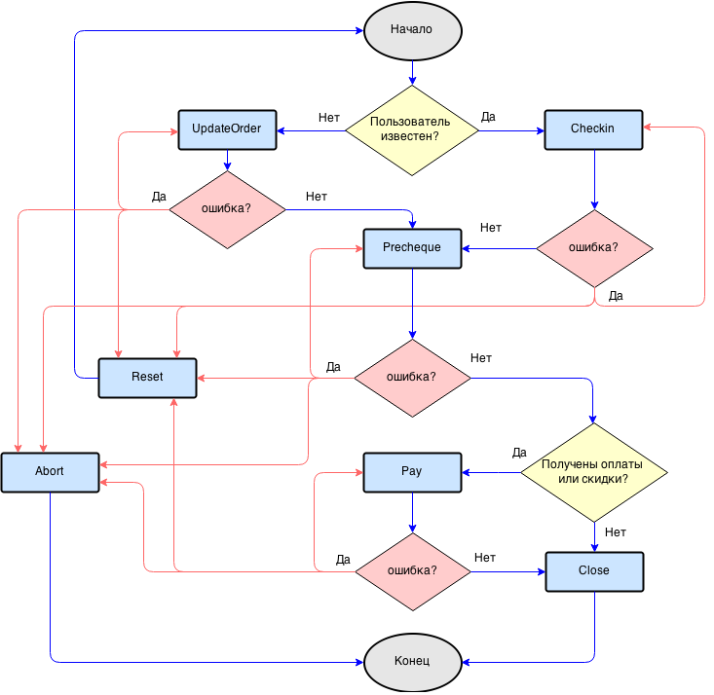

Согласно схеме, методы API делятся на две группы:

* **Могут генерировать исключения.** UpdateOrder, Checkin, Precheque, Pay. Все методы этой группы выполняют синхронное обращение на сервер plazius c таймаутом, указанным в StartupParams.SyncCallTimeoutSec. Реакция на исключение - показать кассиру сообщение об ошибке, после чего он может либо повторить, либо отменить операцию с помощью Reset. Также можно аварийно отменить заказ с помощью Abort (в этом случае работа с заказом не может быть продолжена).
* **Не могут генерировать исключения.** Reset, Abort, CloseOrder. Выполняют асинхронное обращение на сервер plazius. Первые два метода не имеют возвращаемого значения, поэтому сразу же отдают управление клиентскому коду. CloseOrder имеет возвращаемое значение, поэтому вызов начинается в синхронном режиме. Если успевает завершиться за StartupParams.AsyncCallTimeoutSec - возвращает клиенту результат с сервера, если нет - “offine”-результат и продолжает выполнение в фоновом режиме.

## Что делать, если оплата не прошла и гость платит наличными

Если оплата не прошла, то ее можно повторить.

Если повтор не успешен, и гость решил оплатить рублями (или иным типом оплаты без Plazius), то касса должна сделать:

* удалить скидки и оплату бонусом из заказа
* выполнить оплату за не-Plazius тип оплаты (не вызывать при этом Plazius:Pay())
* вызвать Plazius.CloseOrder(SumForBonus) для начиления бонусов в Plazius.

NB: Plazius.Reset() вызывать не нужно, чтобы сохранить данные о чекине (привязку).

## Что делать, если ошибка на фискальном регистраторе

Рекомендуется следующая последовательность действий:

* вызвать Plazius.Pay()
* вызвать FR.FiscalPrint () - печать фискального чека на ФРе
* если ошибка на принтере - с помощью кассира пытаться решить проблему (заменить бумагу, заменить ФР) и повторить FR.FiscalPrint()
* если печать успешна:
  + Plazius.CloseOrder() - закрытие заказа и получение подвала
  + FR.NonFiscalPrint() - печать нефискальной квитанции с подвалом
* если печать неуспешна
  + Plazius.Abort()
  + .. и решение проблемы с ФРом.

Обратите внимание, что СНАЧАЛА заказ закрывается на фискальном регистраторе, и только ПОСЛЕ закрытия на ФРе, он закрывается в Plazius - через CloseOrder (если все “хорошо”) и через Abort (если все “плохо”).

Альтернативное решение - использовать метод Refund на закрытом заказе (при Refund возможно удержание комиссии за эквайринг).

## 

## Приложение 6. Задание лимитов скидок и оплат бонусами

### Проблема

В законодательстве РФ есть некторые ограничения на минимальную цену продуктов, например для водки это 185 рублей. Также в точке продаж могут действовать минимальные цены не связанные с законодательством, например они не хотят продавать дешевле себестоимости.

Системе надо знать обо всех этих ограничениях и выдавать соответствующие им лимиты для оплаты бонусами или ограничения на предоставление скидок.

Оплата бонусами может проводится как оплата (дебетовая система) или как скидка (дисконтная система).

### Решение

Касса должна присылать максимальную скидку, которую мы можем дать на блюдо, и максимальную сумму оплаты бонусами для этого блюда. Касса считает эти суммы в зависимости от своих настроек, мы предполагаем что на кассе есть 3 настройки:

* Минимальная цена блюда
* Можно ли оплачивать блюдо бонусами
* Оплата бонусами это фискальный тип оплаты или скидка

### Пример

Водка, стоит 200 р., по закону минимальная цена на неё 185 р..

|  |  |  |
| --- | --- | --- |
| Совместим ли тип оплаты бонусы с блюдом? | Бонусы – оплата (не скидка)? | Значения MaxDiscount / MaxBonusPayment |
| Нет | Нет | 0 / 0 |
| Нет | Да | 0 / 0 |
| Да | Нет | 15 /15 |
| Да | Да | 15 / 200 |

Данный пример это только один из вариантов того, что касса может нам прислать. Сами цифры рассчитывает кассовое ПО в зависимости от своих возможностей.